FASM · Neuropsicologia II Aula 08 · Processamento espacial no idoso
Vinheta clínica 1
Sr. Valdemar, 74 anos, mora com a esposa numa casa em São Mateus
Encaminhado pelo oftalmologista que operou a catarata dele há um ano. No pedido, escreveu: “exame oftalmológico sem alteração que explique a queixa”. A esposa, que o acompanha, continua achando que “é a vista”.
Data: ____ / ____ / ______
Integrantes:
-
-
-
-
-
-
História de vida
Nasceu em Itabuna, na Bahia, o mais velho de seis irmãos. Veio para São Paulo aos 19 anos, para trabalhar em obra, e nunca mais voltou a morar no Nordeste.
Estudou até a sexta série — seis anos de escolaridade formal. Aprendeu a ler planta na prática, no canteiro. Destro.
Trabalhou 40 anos na construção civil: começou como servente, foi pedreiro e, nos últimos quinze anos, mestre de obras de uma construtora da zona leste. Era ele quem conferia prumo, esquadro e as medidas da planta antes de cada laje. Aposentou-se aos 66.
Casado há 48 anos com Zélia, 71, costureira. Três filhos; o caçula, Anderson, 39, mora com a família numa casa nos fundos do mesmo terreno. Cinco netos.
Levantou sozinho, nos fins de semana, a casa onde moram, entre 1985 e 1992. Até dois anos atrás ainda fazia os consertos da casa e as reformas dos filhos.
História da queixa atual
Há cerca de um ano e meio, segundo a esposa, ele “não acertava mais as coisas”. Desistiu no meio de assentar o piso da varanda do filho porque “as peças não casavam”; Anderson refez o serviço.
Há um ano operou a catarata do olho direito. A família esperava melhora; segundo a esposa, “melhorou a vista, mas não melhorou ele”.
Há oito meses parou de dirigir, depois de raspar o carro duas vezes no portão da própria garagem, por onde entrava havia trinta anos. Diz que “o portão parece que fica torto”.
Há três meses se perdeu voltando a pé da padaria, a quatro quadras de casa, por um caminho que faz há trinta anos. Um vizinho o encontrou parado numa esquina, duas ruas adiante. Depois contou que “as casas estavam todas iguais”.
Erra a manga da camisa e às vezes veste a blusa do avesso; a esposa passou a deixar a roupa separada na cama. Ao se servir, derrama água fora do copo.
Deixou de olhar as horas no relógio de parede da cozinha. Pergunta à esposa ou olha o celular, que mostra a hora em números.
Lembra dos recados, das consultas marcadas e do que conversou com os filhos durante a semana. Acompanha o noticiário e comenta as notícias com o neto. Paga a conta de luz na lotérica e confere o troco; a esposa agora vai junto “para ele não se perder”.
Diz que “a cabeça está boa, o problema é a vista” e se irrita quando insistem que não é.
Hipertenso e diabético, em uso de losartana e metformina, com acompanhamento regular na unidade básica de saúde. Sem história psiquiátrica. Nega tristeza; dorme bem. Nenhum psicotrópico.
O que se observa na avaliação
• Vigil e colaborativo. Chegou de braço dado com a esposa. Ao fim da entrevista, levantou-se e foi em direção ao armário da sala, em vez da porta.
• Fala fluente, sem troca de palavras; conta a própria história com detalhes e na ordem certa.
• Usa óculos para perto, trazidos à sessão. Lê sem erro uma frase impressa em letra grande. O laudo oftalmológico de dois meses atrás registra acuidade corrigida adequada nos dois olhos.
• Nomeia sem erro os objetos da mesa, vendo-os um de cada vez e pegando-os na mão.
• Ao pegar a caneta oferecida pelo examinador, a mão passa ao lado dela antes de acertar.
• Sem tremor e sem fraqueza. Escreve o próprio nome com letra firme, na linha indicada.
• Rastreio de humor sem indicativo de quadro depressivo — GDS-15 = 2.
• MEEM = 26/30. Perdeu 1 ponto na orientação espacial (disse que estavam no térreo; era o primeiro andar), 1 na atenção e cálculo, 1 na evocação e 1 na cópia dos pentágonos (desenhou duas figuras separadas, sem interseção). A frase escrita está correta, mas sobe inclinada pela folha até a borda.
• A esposa esteve presente na entrevista inicial e informou sobre o funcionamento em casa. O teste do relógio foi feito com ela fora da sala.

Teste do Desenho do Relógio — protocolo
Aplicado numa clínica-escola em São Mateus, em São Paulo, depois da entrevista. Desenho livre: folha com um círculo já impresso e a instrução “Coloque os números para que isto fique parecido com um relógio e marque onze e dez.” Sem limite de tempo.
Cópia: em seguida, o examinador mostrou um relógio-modelo marcando onze e dez e pediu “Agora copie este relógio, do jeito que está”, numa folha em branco. A instrução foi dada uma vez em cada etapa, e o paciente usou os óculos de perto nas duas.
As respostas obtidas, etapa a etapa
Nº | Etapa | O que o paciente fez — registro verbatim | Pontos
1 | Desenho livre  onze e dez | Começou pelo 1, logo à direita do topo, e foi escrevendo em sequência pela direita, descendo. Ao chegar ao 9, embaixo, disse: “ih, apertou”. Escreveu o 10, o 11 e o 12 encostados um no outro, embaixo e à esquerda. Olhou o lado esquerdo vazio: “ficou sobrando aqui, mas os números acabaram”. Fez os dois ponteiros saindo do centro e indo para baixo, na direção do 10 e do 11 que tinha escrito. “Pronto, onze e dez.” Cerca de três minutos. | ______
2 | Cópia  do relógio-modelo | Olhou o modelo muitas vezes durante a cópia. Começou o círculo por cima e não o fechou: “não emendou”. Escreveu os números um a um, conferindo o modelo; o 7 e o 8 ficaram juntos embaixo, e o 12 saiu à esquerda do topo. Os ponteiros partem de um ponto abaixo e à direita do centro. Disse: “copiado é mais fácil, mas não saiu igual”. Cerca de quatro minutos. | não pontua

Os desenhos
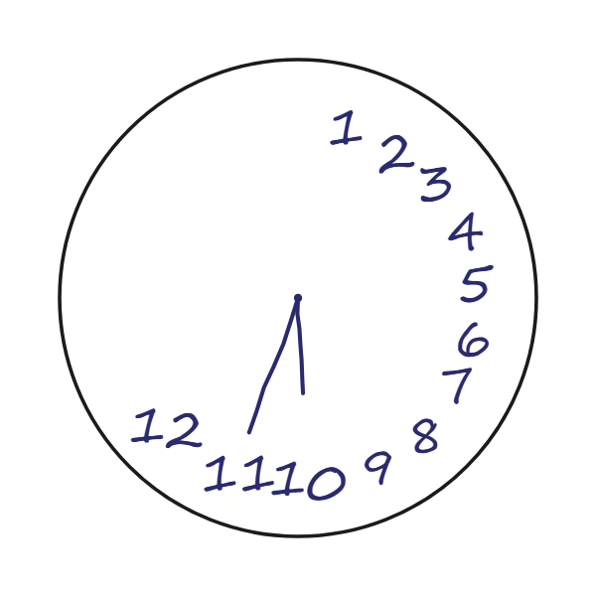 | 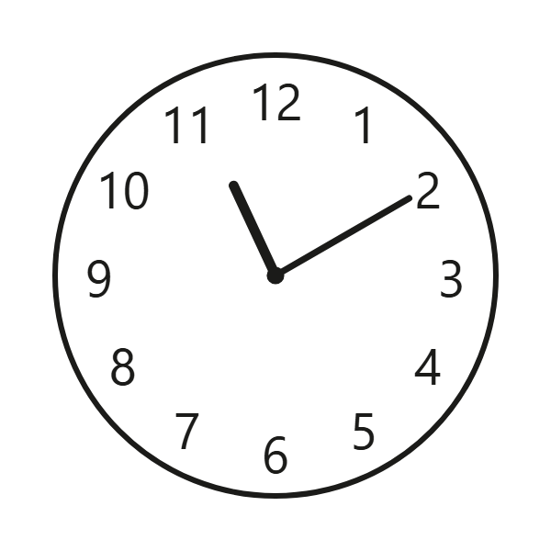 | 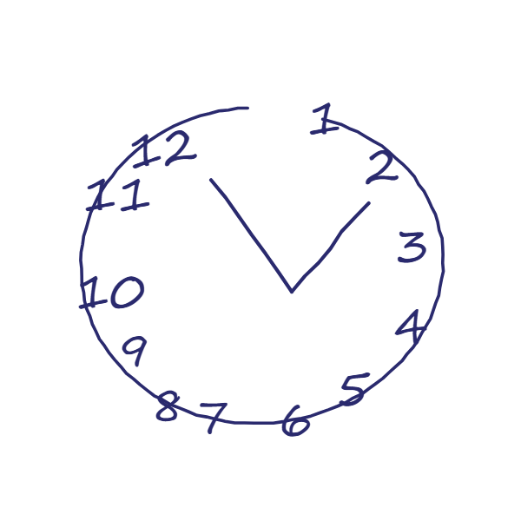
Desenho livre | Modelo apresentado | Cópia do paciente

Escore de Shulman no desenho livre | ______ / 5
Escolaridade | ______ anos
Ponto de corte (Fuzikawa et al., 2007) | ______
Rastreio | ( ) normal ( ) alterado
Erro principal do desenho livre | ______
A cópia corrige o desenho livre? | ( ) sim ( ) não
O que a comparação entre desenho livre e cópia indica | ______

Para responder em grupo
• Pontuem o desenho livre pela escala de Shulman e classifiquem o rastreio pelo ponto de corte.
• Comparem o desenho livre com a cópia: o que muda e o que se mantém?
• Separem o componente sensorial do perceptivo: o que, na história e na observação, mostra que a queixa não é só “da vista”?
• Localizem na história e na observação sinais de cada componente: percepção visual, orientação espacial e visioconstrução.
• Integrem os dados da história de vida, da queixa atual, da observação clínica e do teste.
Com base na discussão, escrevam um parágrafo de resumo dos achados.
___________________________________________________________________________________
___________________________________________________________________________________
___________________________________________________________________________________
___________________________________________________________________________________
___________________________________________________________________________________
___________________________________________________________________________________
___________________________________________________________________________________
___________________________________________________________________________________
___________________________________________________________________________________
___________________________________________________________________________________
___________________________________________________________________________________
___________________________________________________________________________________
___________________________________________________________________________________
___________________________________________________________________________________
___________________________________________________________________________________

